今日动态
2023.11.14 星期二 晴天
- 来园情况
出勤：小四班今日出勤人数13人，杨奕、芦洛希、陈彧、李秉臻、张德坤、陈彦潼、娄丁逸、陈吕安冉、王木禾请假，请假的宝宝好好休息哦！
周金妍、高婧夏、邹梓宁、张继宸、于籽欣、顾乐凡、陈铮、刘奕泽、杨煜枫、耿宸悦、丁一宸、徐槿安、刘景辰能自主入园，开开心心上幼儿园很棒哦！
- 户外活动
今天我们自由活动啦！瞧，我们玩的多开心呀！
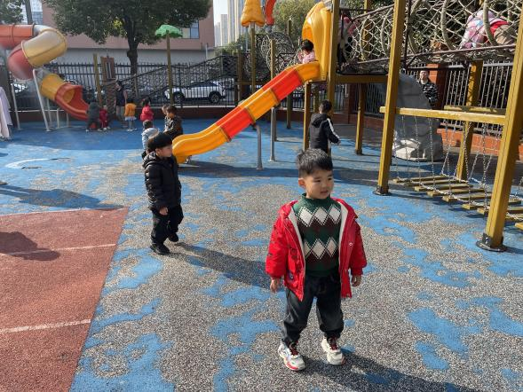 | 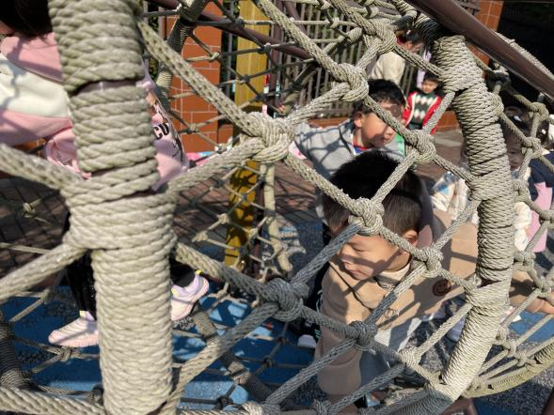
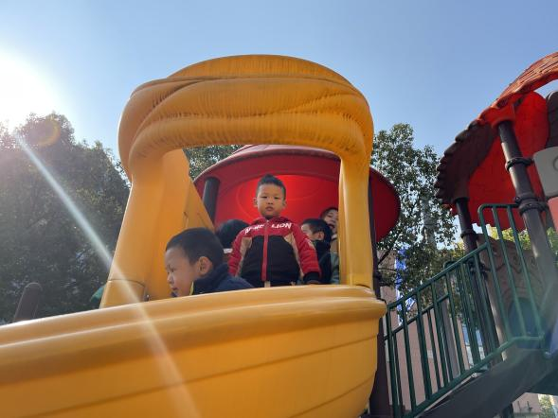 | 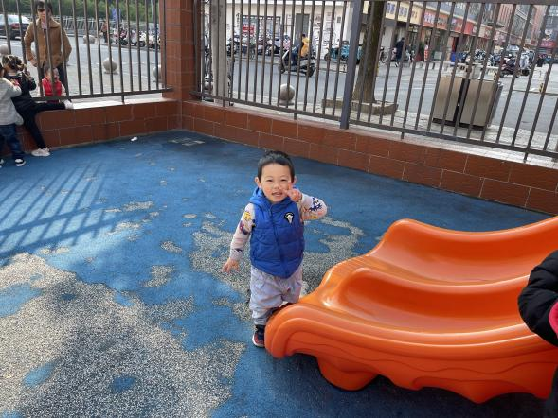
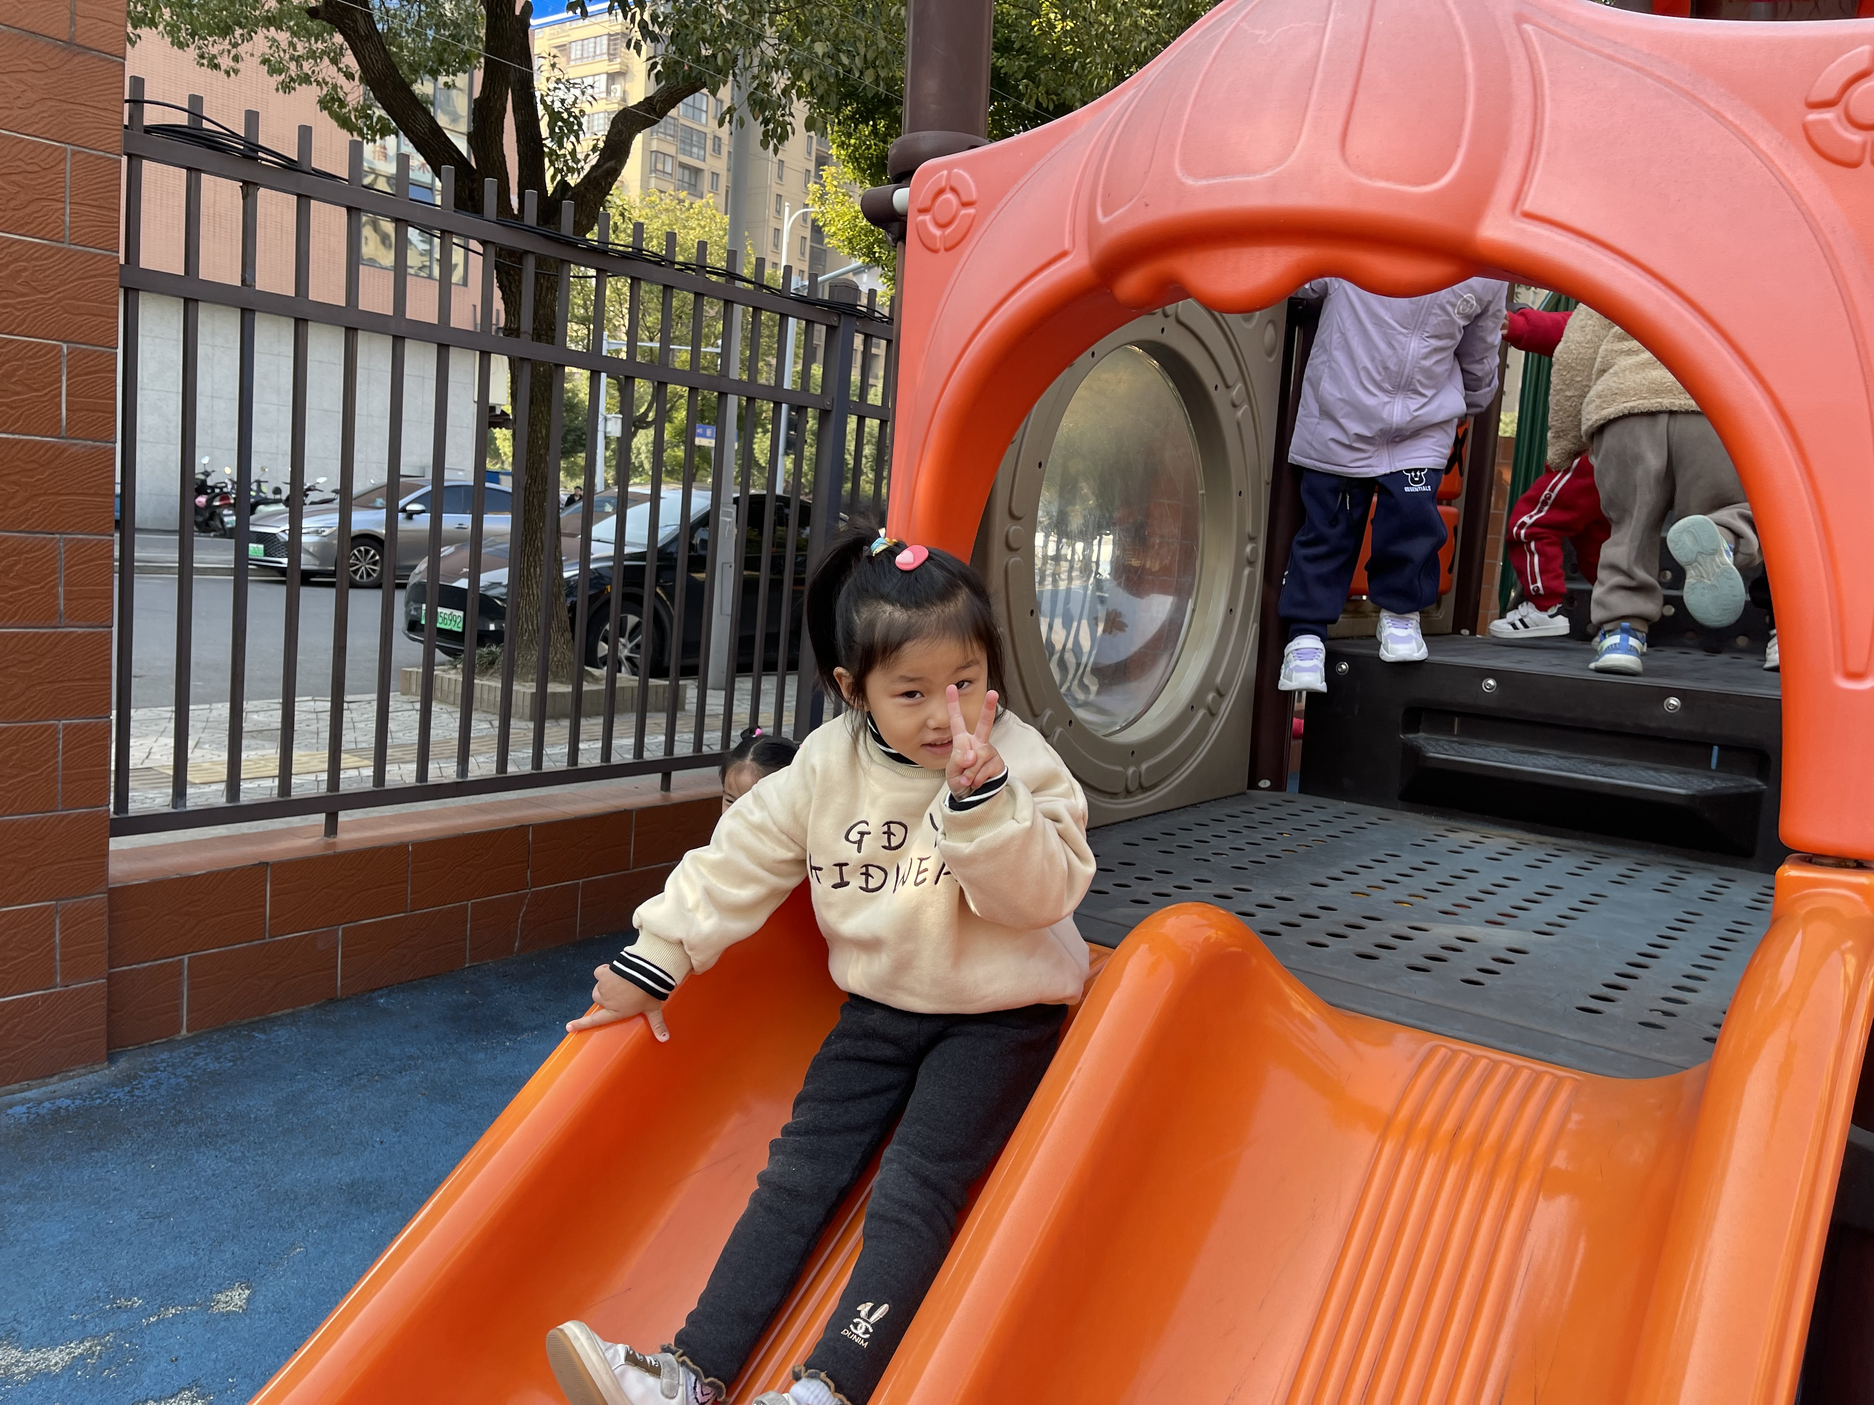 | 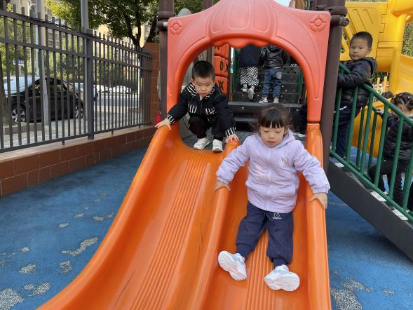
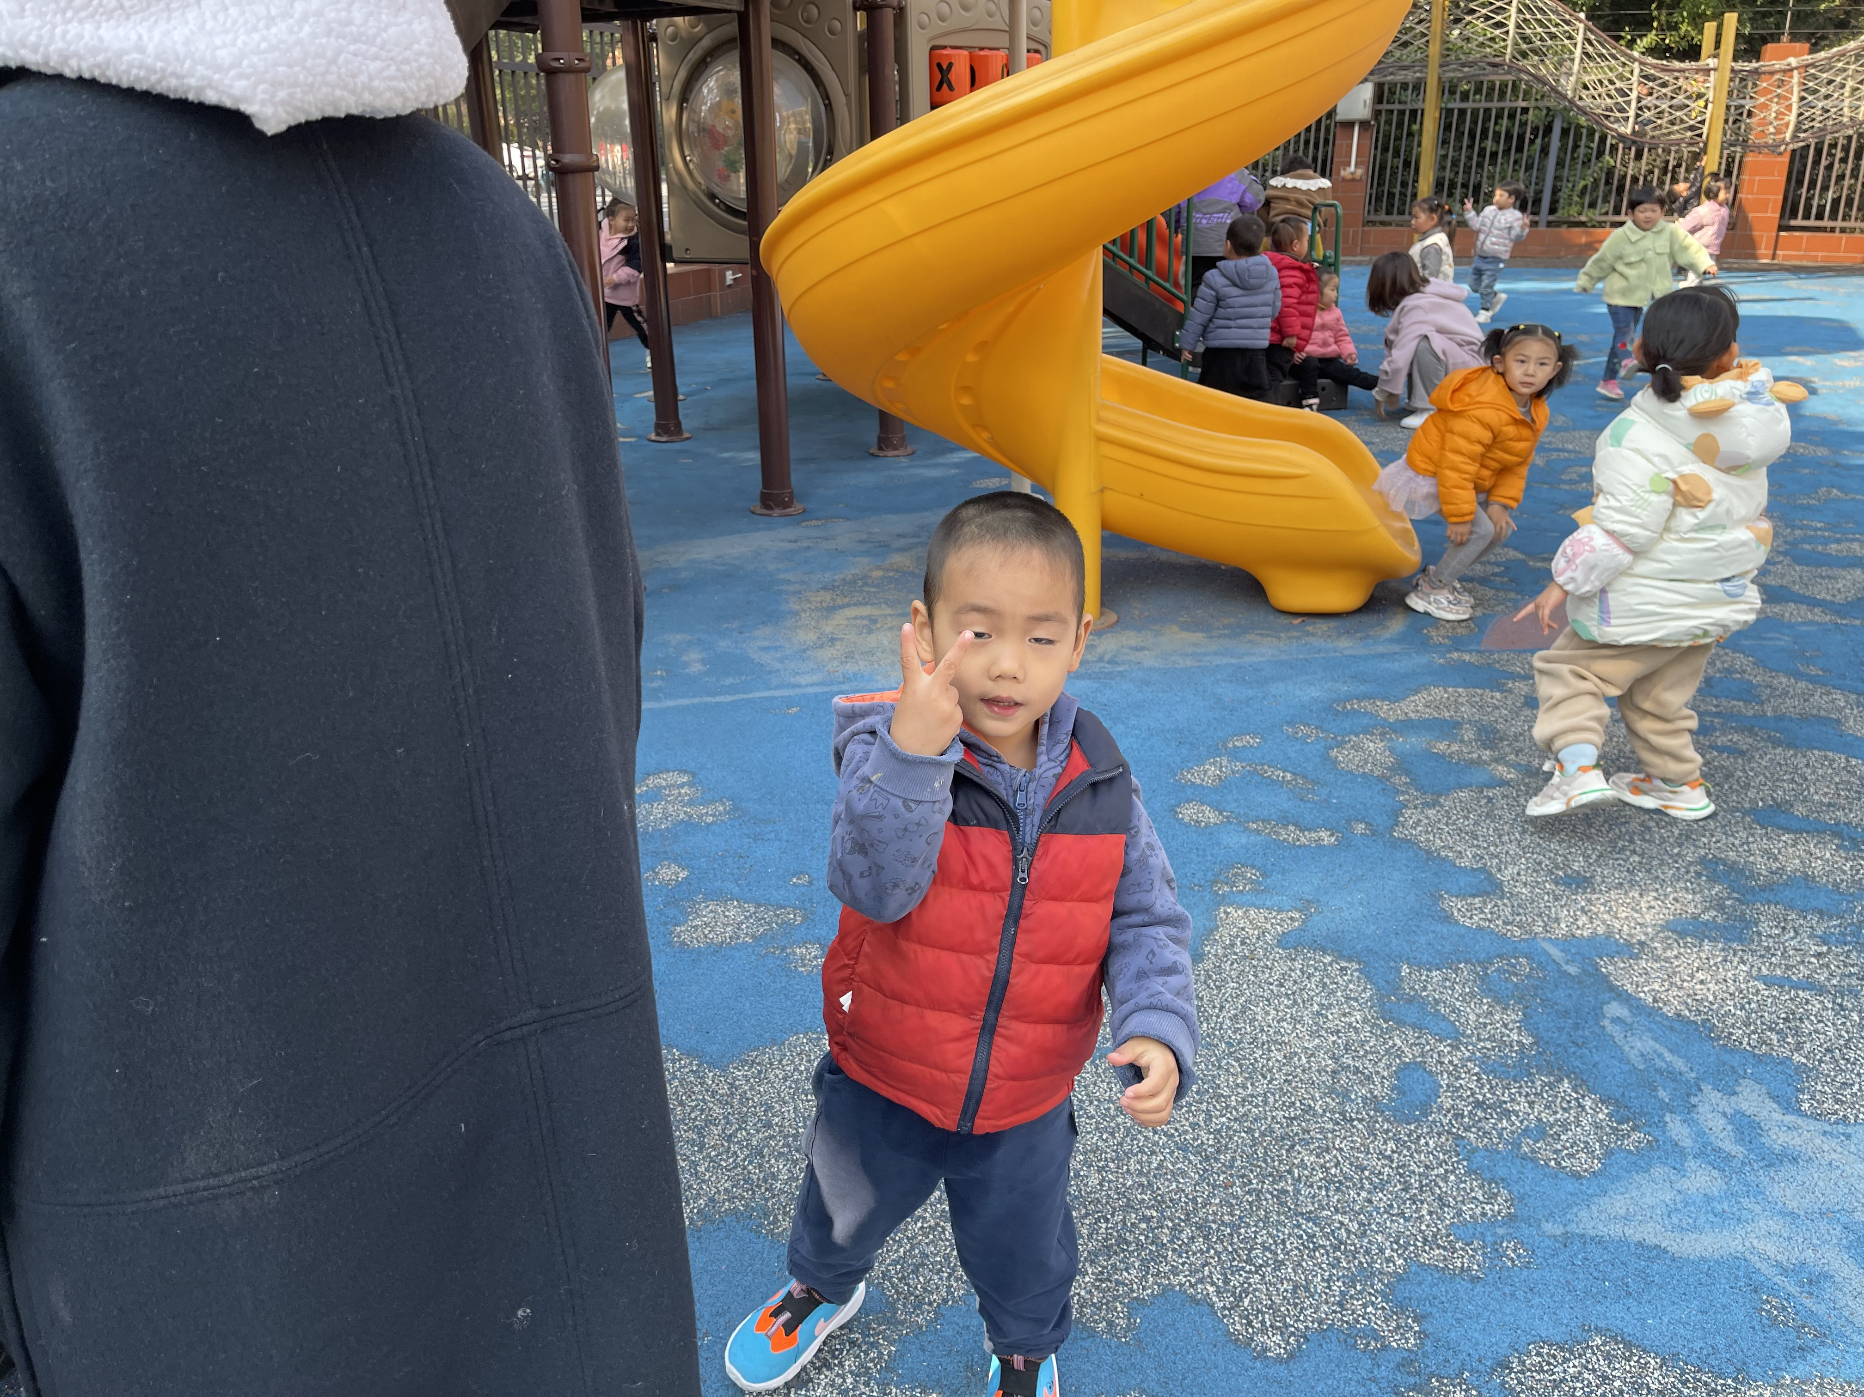 | 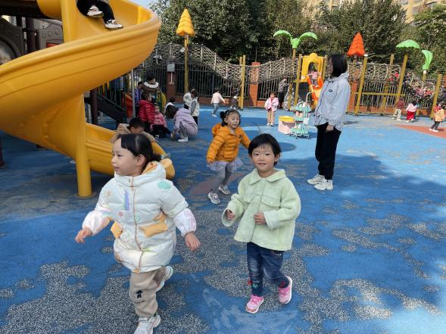
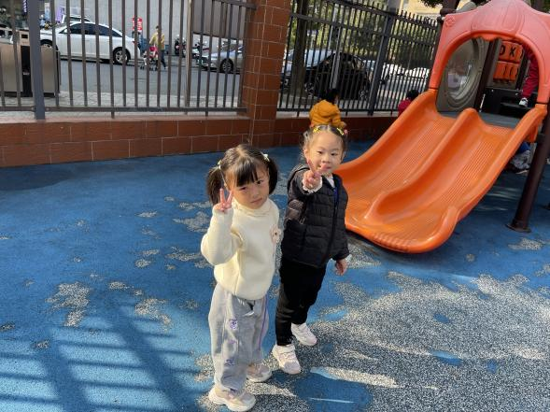 | 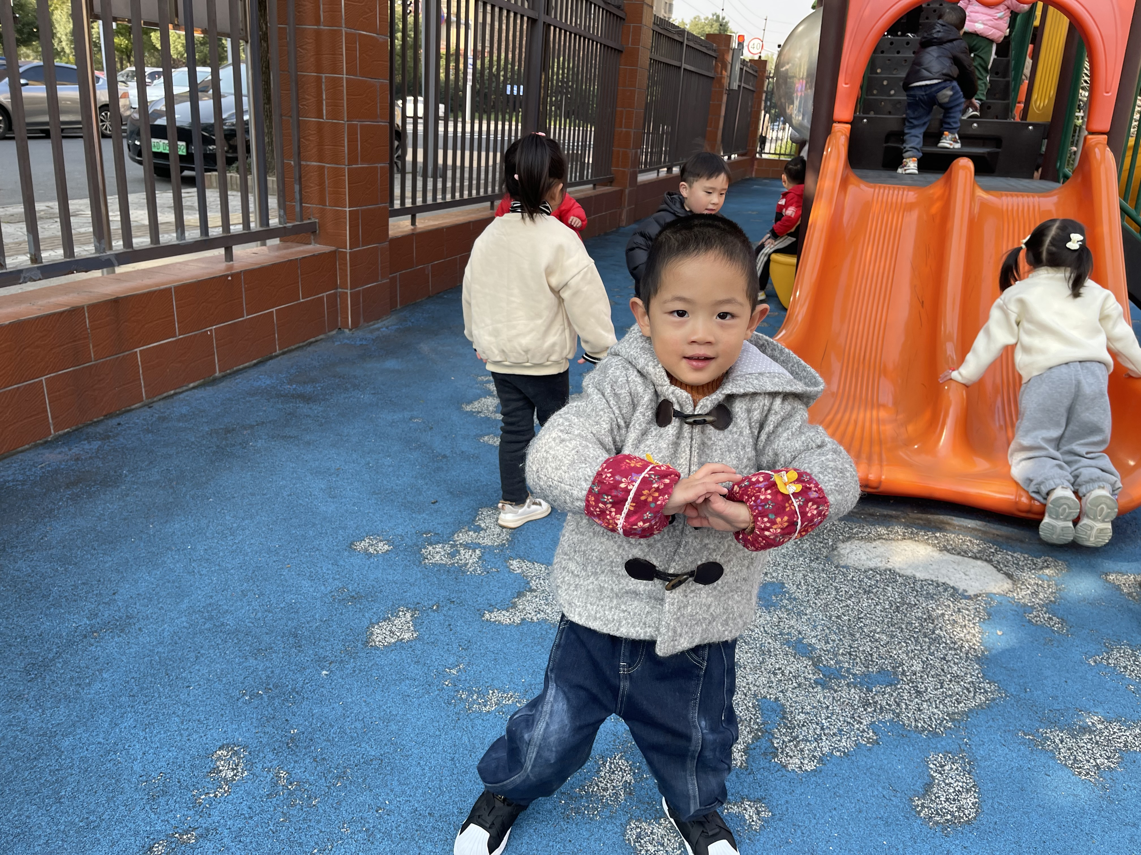
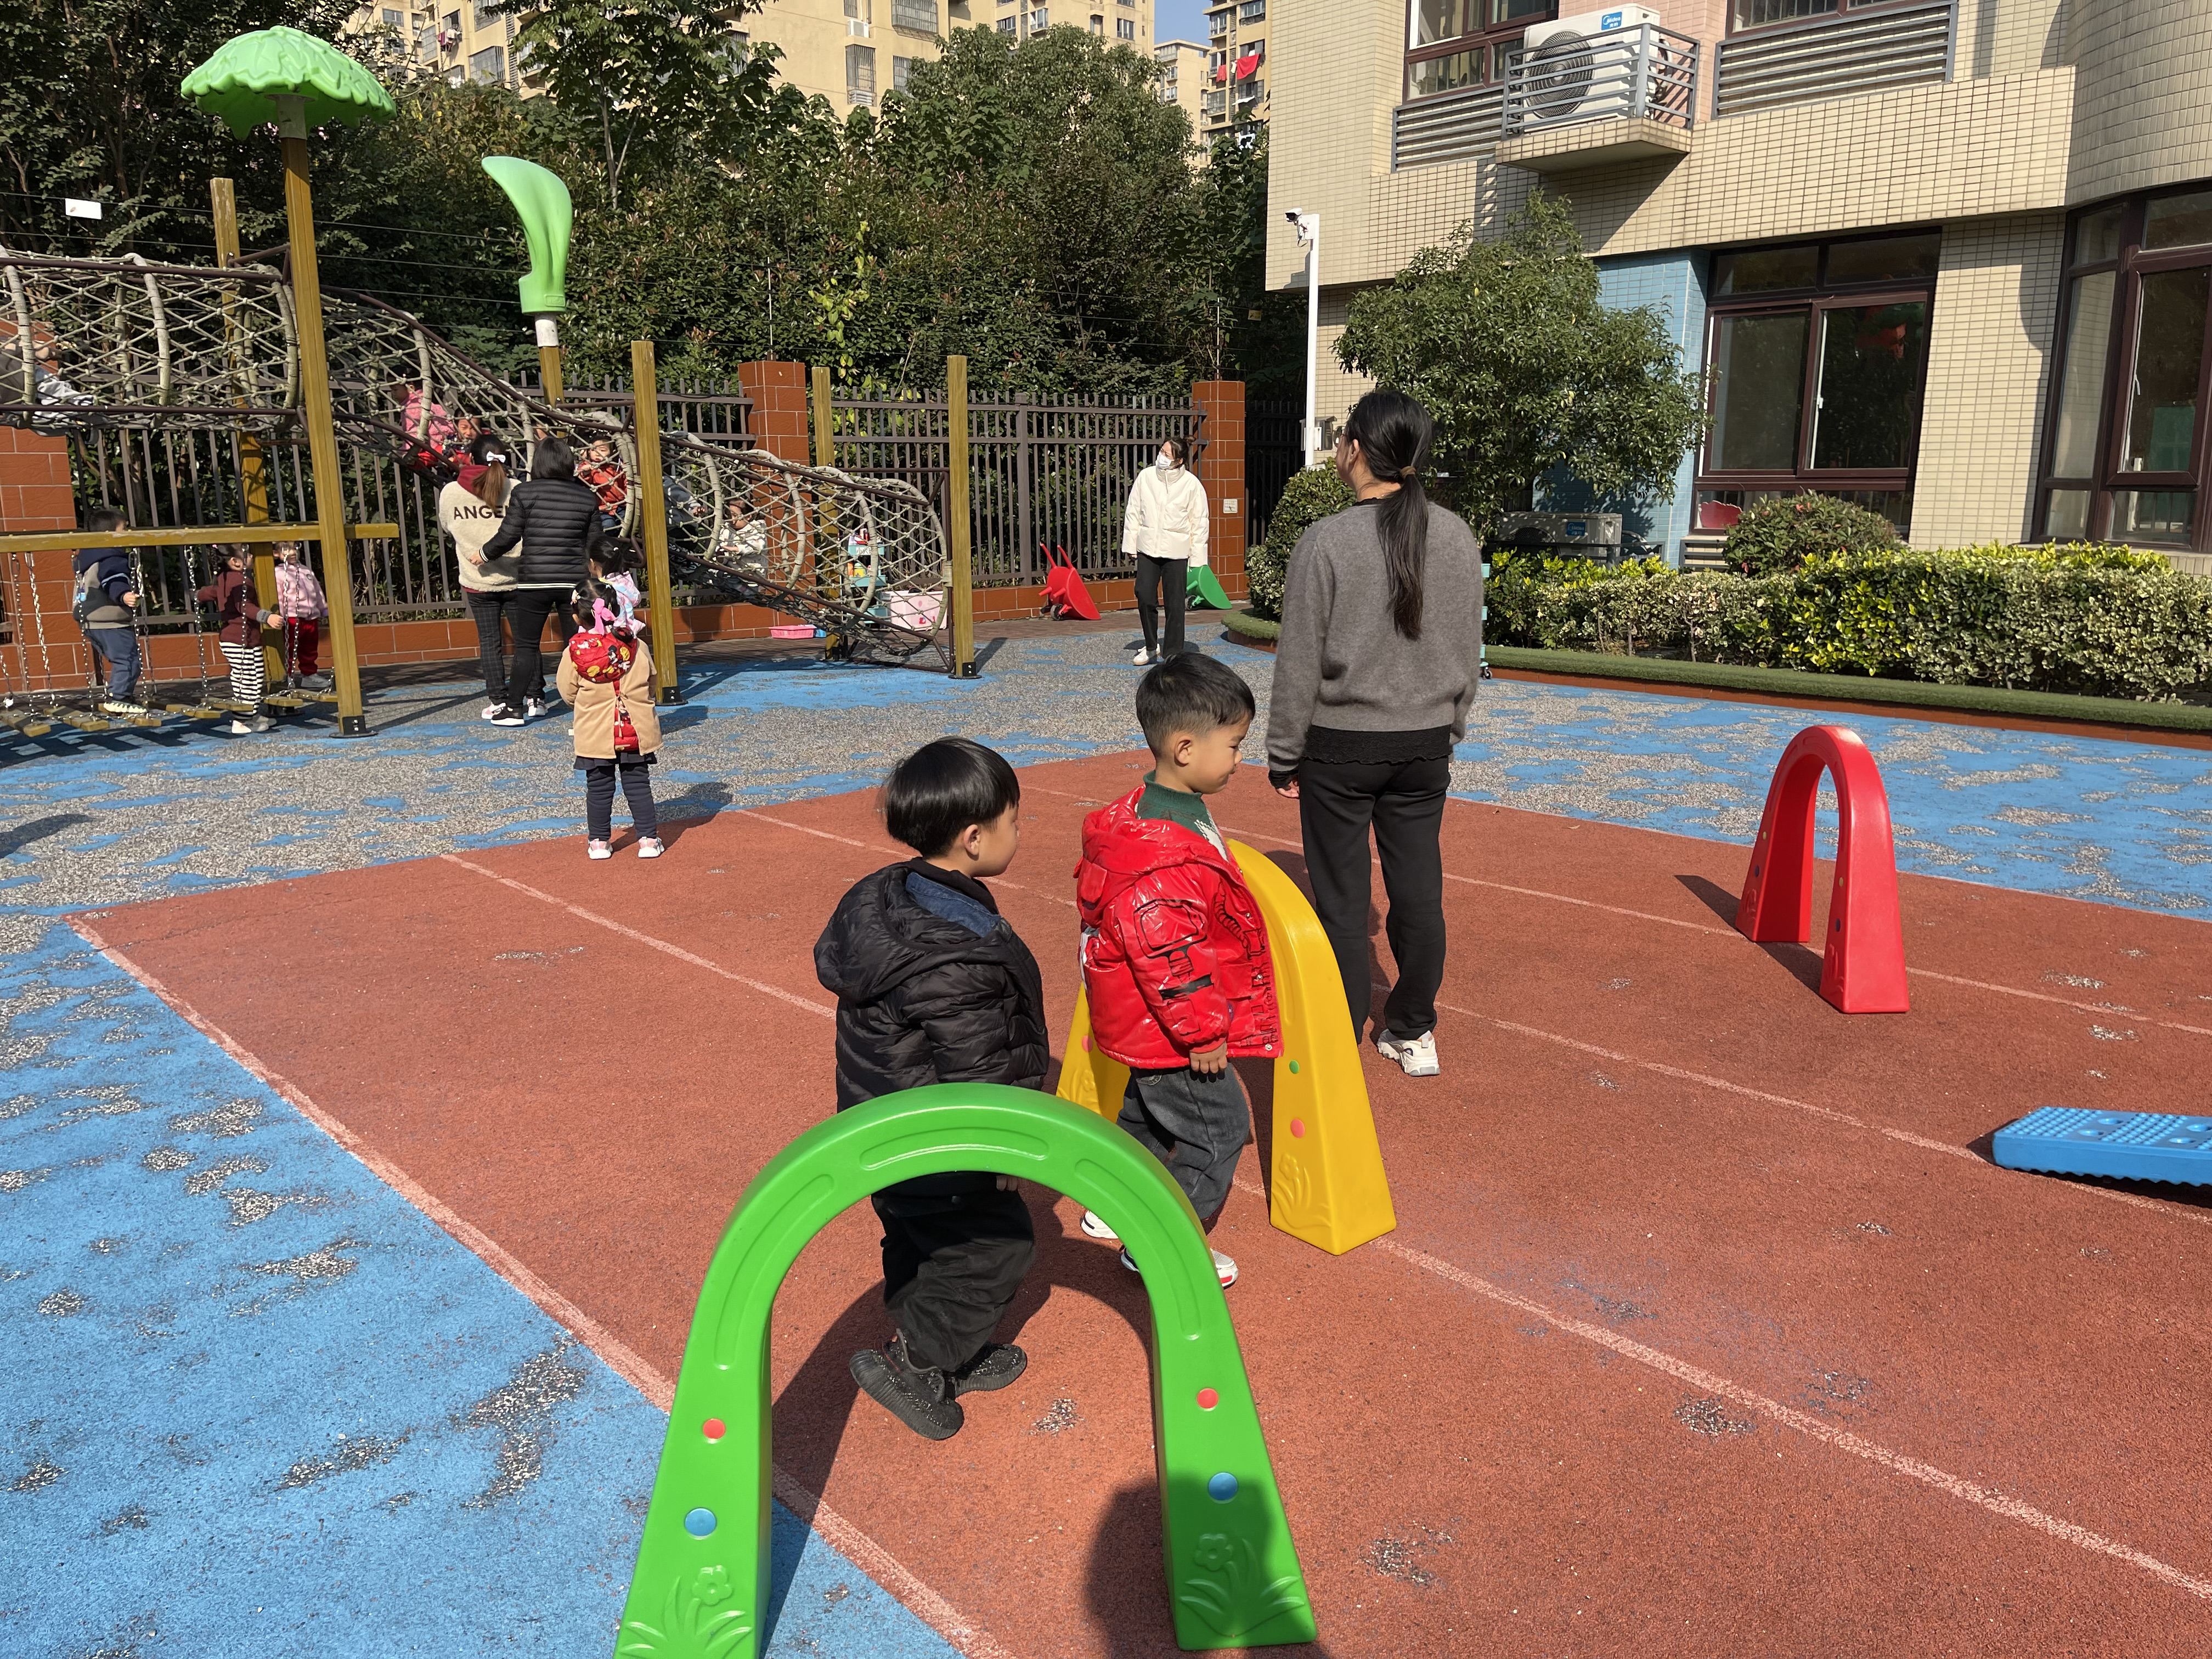 | 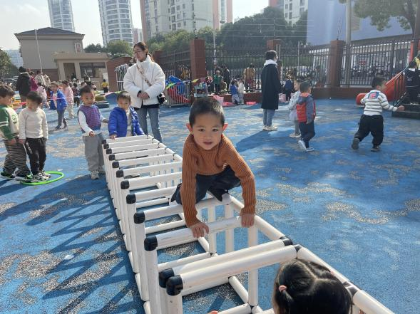
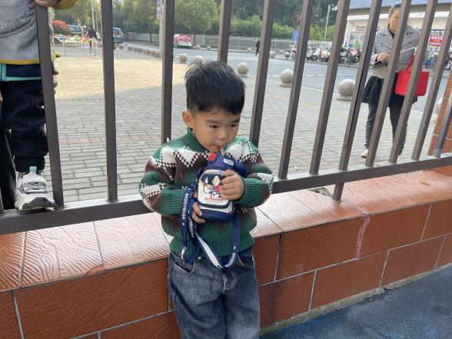 | 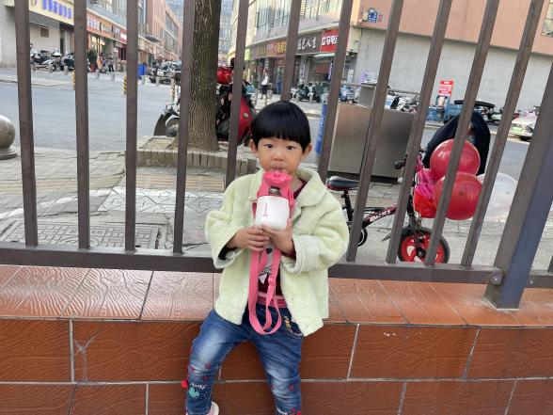
- 集体活动
《谈话：我喜欢的玩具》
这是一节谈话活动。玩具是孩子的最亲密伴侣，每个孩子都有自己喜欢的玩具，孩子们通过玩玩具去感知和认识世界。本次活动主要引导孩子们能用简短的话语大胆的在集体中介绍自己喜欢的玩具，并且能够与同伴交流、倾听和分享。
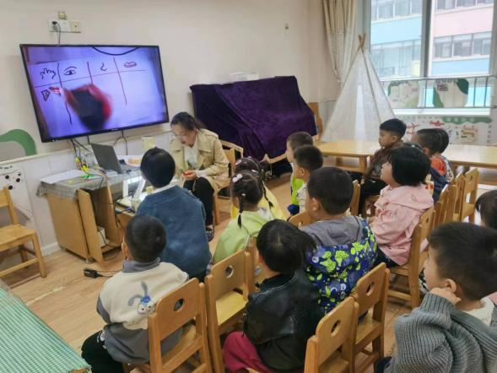 | 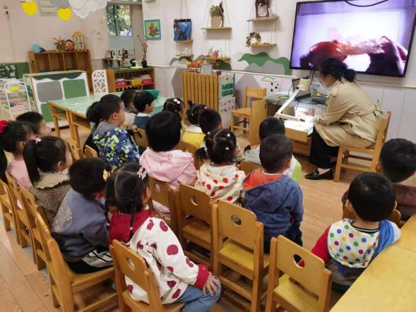
周金妍、高婧夏、邹梓宁、张继宸、于籽欣、顾乐凡、陈铮、刘奕泽、杨煜枫、耿宸悦、丁一宸、徐槿安、刘景辰乐意与同伴交流自己的玩具，体验交流的快乐，能用简短的句子谈谈自己喜欢的玩具的名称、玩法，愿意倾听他人讲述。
四、生活活动
午餐情况：
主食:糙米饭
菜：芹菜香干，罗氏虾
汤：银鱼豆腐鸡蛋汤
水果：晴王、香蕉
周金妍、高婧夏、邹梓宁、张继宸、于籽欣、顾乐凡、陈铮、刘奕泽、杨煜枫、耿宸悦、丁一宸、徐槿安、刘景辰都能自主进食，其他宝宝要继续努力哦！慢慢学会吃完饭主动洗手漱口，擦嘴巴就更棒啦！
午睡情况：
周金妍、高婧夏、邹梓宁、张继宸、于籽欣、顾乐凡、陈铮、刘奕泽、杨煜枫、耿宸悦、丁一宸、徐槿安、刘景辰都能午睡，很棒哦！希望各位宝宝继续保持，加油哦！
- 温馨提示
一冷一热容易生病，请假在家休息的小朋友要及时照顾好自己的身体，多喝水哦！
1.请各位家长给小朋友的保温杯里放温水哦！
2.请各位将垫背巾在家给孩子垫好，户外出汗，预防感冒。
3.每天检查小朋友的手指甲哦，勤剪指甲防止刮到自己或者他人。
4.今天正常开展延时班，请各位安排好时间准时来接哦！

